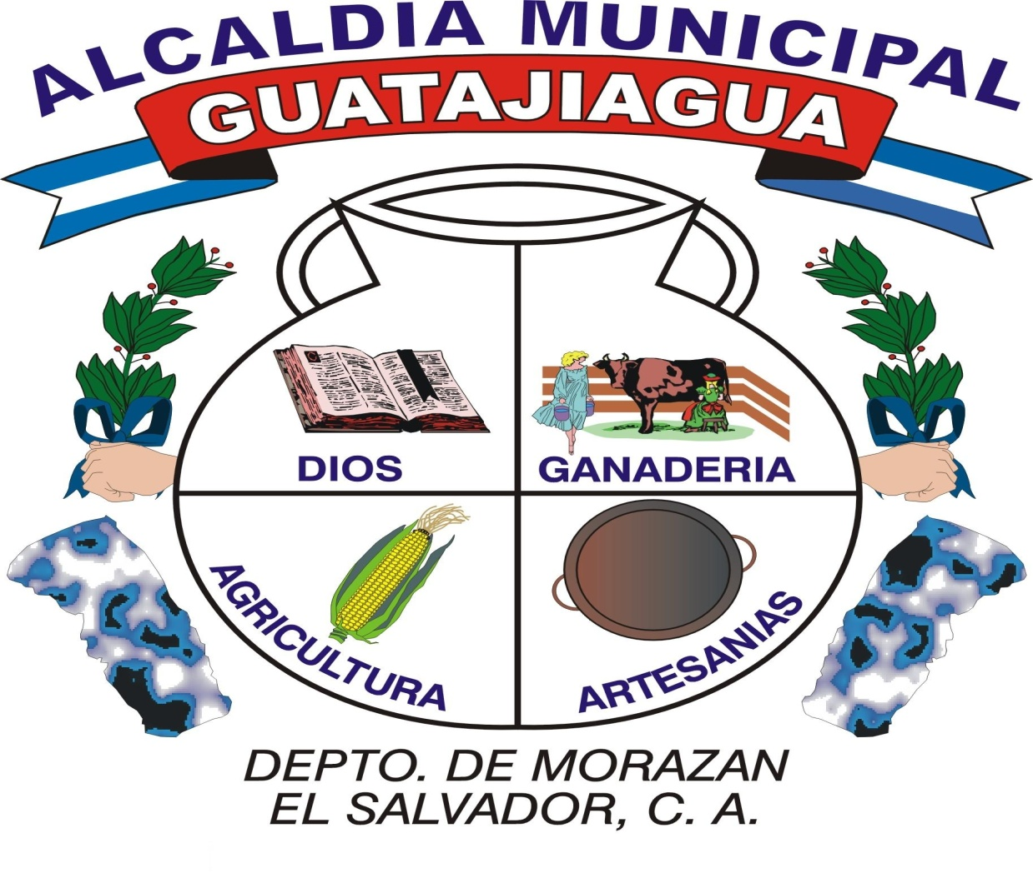**ALCALDIA MUNICIPAL DE GUATAJIAGUA**

**DEPARTAMENTO DE MORAZAN**

**UNIDAD DE MEDIO AMBIENTE**

**013/2019 **

Guatajiagua, 20 de diciembre de 2019

Por medio del presente y con fundamento en el artículo 4 de la Ley de Medio Ambiente y el artículo 15 de la Ley Forestal, atreves de previa solicitud por parte del **Sr. ISIDRO GARCIA HERNANDEZ**, así como la inspección llevada a cabo el día 20 de diciembre del corriente año, por lo tanto, la Unidad Ambiental de la Alcaldía Municipal de esta ciudad tiene a bien otorgar esta:

**A U T O R I Z A C I O N**

Para llevar a cabo la TALA de un árbol (01) de la especie *Simarouba amara*conocido por sunombre comúnárbol de aceituno,el cual se ubica en la propiedad escriturada del Sr. García, en xxxxxx xx xxxx Guatajiagua.

Teniendo en cuenta lo anterior el **Sr. ISIDRO GARCIA HERNANDEZ**, con documento único de identidad número **xxxxxxxxxx** se compromete a contratar de manera particular al prestador de servicio, el cual deberá de tomar las precauciones necesarias a fin de evitar el causar daños en la vía pública, propiedades colindantes, sanitaria municipal, a la infraestructura de compañías de telefonía o energía eléctrica, además se compromete a plantar y dar seguimiento al menos a **6 árboles frutales o forestales en la propiedad**; ya que por lo contrario será sancionado y obligado a resarcir los daños causados.

Sin otro en particular, se extiende la presente a los **veinte días del mes de diciembre de dos mil diecinueve** con una vigencia de **quince días hábiles** a partir de la fecha de autorización por parte de la Unidad de Medio Ambiente de esta ciudad. Así mismo se aclara que esta autorización no le da derecho al solicitante de utilizar la vía pública para depositar los residuos derivados de la tala, tampoco podrá talar más árboles de los que fue solicitado y no podrá utilizar esta autorización con otros fines.

___________________________  **Marco Antonio Rivas Benítez**  Unidad de Medio Ambiente

Barrió el Centro Guatajiagua, Morazán, El Salvador, C.A.

e-Mail: uam.alcaldiampal.guatajiagua@outlook.com

Telefax: 2658-6591